Теория вероятностей.
Эксперимент - повторяемый опыт, который может окончиться элементарными исходами. (либо исход случился, либо нет.)
Честный эксперимент - когда исходы равновероятны (вероятность каждого исхода одинакова).
Вероятности n элементарных исходов одинаковы и в сумме равны 1.
Тогда вероятность каждого исхода = 1/n.
Вероятностное пространство - множество всех элементарных исходов эксперимента -.
В нём можно выделить подмножества с некоторым количеством элементарных исходов (события).
Вероятность события - количество исходов, входящих в это событие, деленное на общее количество исходов (т. е. на размер вероятностного пространства).
Закон больших чисел: чем больше раз повторяется эксперимент, тем ближе частота заданного на этом эксперименте события будет к его вероятности.

Взаимоисключающие и независимые события.
В одном питонопитомнике растят двух питонов, у каждого из которых может с равной вероятностью появиться от 1 до 6 пятен. Для каждого из шести исходов взросления первого питона может выпасть шесть исходов взросления второго — всего 36. Их можно обозначить так:
Разными цветами обозначены события «суммарно на двух питонах появилось k пятен» (k может быть от 2 до 12). | События "на питонах появилось больше 8 пятен" (P = 10/36) | События могут иметь общие исходы .  событие А — на питонах в сумме появилось больше восьми пятен;  событие Б — на питонах появилось одинаковое количество пятен
  6 | 7 | 8 | 9 | 10 | 11 | 12
  5 | 6 | 7 | 8 | 9 | 10 | 11
  4 | 5 | 6 | 7 | 8 | 9 | 10
  3 | 4 | 5 | 6 | 7 | 8 | 9
  2 | 3 | 4 | 5 | 6 | 7 | 8
  1 | 2 | 3 | 4 | 5 | 6 | 7
   | 1 | 2 | 3 | 4 | 5 | 6
  6 | 7 | 8 | 9 | 10 | 11 | 12
  5 | 6 | 7 | 8 | 9 | 10 | 11
  4 | 5 | 6 | 7 | 8 | 9 | 10
  3 | 4 | 5 | 6 | 7 | 8 | 9
  2 | 3 | 4 | 5 | 6 | 7 | 8
  1 | 2 | 3 | 4 | 5 | 6 | 7
  + | 1 | 2 | 3 | 4 | 5 | 6
  6 | 7 | 8 | 9 | 10 | 11 | 12
  5 | 6 | 7 | 8 | 9 | 10 | 11
  4 | 5 | 6 | 7 | 8 | 9 | 10
  3 | 4 | 5 | 6 | 7 | 8 | 9
  2 | 3 | 4 | 5 | 6 | 7 | 8
  1 | 2 | 3 | 4 | 5 | 6 | 7
  + | 1 | 2 | 3 | 4 | 5 | 6

Взаимоисключающими называют события, которые не могут произойти одновременно при проведении эксперимента ( на диаграмме Эйлера-Венна они не пересекаются.)
Когда события независимы, то вероятность их пересечения равна произведению их вероятностей.
, если А и В независимы.
События «у одного питона ровно три пятна» и «у другого питона ровно пять пятен» независимы, ведь появление определённого количества пятен у одного питона никак не влияет на пятнистость другого. Эти события пересекаются лишь в одном исходе из 36 — вероятность пересечения 1/36.

Распределение вероятностей.
Пример для случайной величины "Сумма пятен на двух питонах"
Случайная величина x | 2 | 3 | 4 | 5 | 6 | 7 | 8 | 9 | 10 | 11 | 12
Вероятность этого значения P(x) | 1 / 36 | 2 / 36 | 3 / 36 | 4 / 36 | 5 / 36 | 6 / 36 | 5 / 36 | 4 / 36 | 3 / 36 | 2 / 36 | 1 / 36

Математическое ожидание (Expected value) - среднее взвешенное по вероятностям возможных значений случайной величины.
- значение, к которому стремится случайная величина при многократном повторе эксперимента.

(Если исходы равновероятны, то Мат.ожидание будет равно среднему возможных значений.)
Дисперсия случайной величины:
Стандарное отклонение: Std = Var(X) ** 0.5
# Ключи словаря - значения случ.величины; значения словаря - их вероятности.
x_probs = {'3': 0.1,
'4': 0.2,
'5' : 0.2,
'7' : 0.3,
'11' : 0.1,
'16' : 0.05,
'18' : 0.05 }
# E(X): для каждого элемента словаря вычисляем произведение вероятности и значения случайной величины:
expectation = sum([int(x_i)*x_probs[x_i] for x_i in x_probs])
print(expectation) # 7.000000000000001

square_of_expectation = expectation ** 2
expectation_of_squares = sum([int(x_i)*int(x_i)*x_probs[x_i] for x_i in x_probs])
variance = expectation_of_squares - square_of_expectation
print (variance) # 15.899999999999991

Вероятность успеха в биномиальном эксперименте.
Случайная величина распределена биномиально, если:
- проводится конечное фиксированное число попыток n;
- каждая попытка — простой биномиальный эксперимент ровно с двумя исходами;
- попытки независимы между собой;
- вероятность успеха p одинаковая для всех n попыток.
Вероятность успеха - p,
Вероятность неудачи (1 - p)
Вероятность конкретной комбинации успехов и неудач — произведение вероятностей успеха и неудачи в комбинации.
Например, вероятность комбинации из четырёх подряд экспериментов: Успех-Успех-Неудача-Успех:
P = p⋅p⋅(1-p)⋅p.
Пользователь попадает в рекламный баннер с первого клика в 88% случаев. В 12% случаев промахивается, попадает на страницу рядом с баннером.
Какова вероятность, что из 5 независимо пользователей, первые три попадут по баннеру, а следующие двое промажут?
a = 0.88 # вероятность, что пользователь попадёт по баннеру
b = 0.12 # вероятность, что пользователь промажет
prob = a * a * a * b * b
print (prob) # 0.0098131968
Если мы не знаем, какой именно порядок успехов и неудач нам интересен.
Когда питоны вырастают, они не только покрываются пятнами, но и становятся добрыми или злыми. Чаще добрыми: с вероятностью 90%. Но 10% питонов, переходят на тёмную сторону.
Возьмем двух случайных питонов (их доброта и злость не зависят друг от друга).
Вероятность, что один из них будет добрым, а другой — злым:
P(добрый-злой) = (0.9 * 0.1) * 2 = 0.18 = 18%
Поскольку порядок питонов неважен, то P = P(добрый-злой) + P(злой-добрый).
P(добрый-добрый) = 0.9 * 0.9 = 0.81
Р(злой-злой) = 0.1 * 0.1 = 0.01
81% + 1% + 18% = 100%.
 | первый питон
Второй питон |  | добрый | злой
Второй питон | добрый | ДД | ДЗ
Второй питон | злой | ЗД | ЗЗ

Если повторений эксперимента не два, а пятьсот?
Количество способов выбрать k успехов из n повторений эксперимента:

from math import factorial
c = factorial(n)/(factorial(k)*factorial(n - k))
print(с)
Если вероятность успеха p и неуспеха (1-p), а эксперимент был повторён n раз, то вероятность k успехов:

Успех произошёл k раз, значит, мы перемножаем его вероятность k раз: P(успеха) = p^{k}.
Неудача произошла (n - k) раз, и её вероятность P(неудачи) = (1 - p)^{(n - k)}.
Чтобы учесть все возможные комбинации k успехов и (n - k) неудач, домножим результат на соответствующее число сочетаний.
Питон Петя решил после питонопитомника поступить в питоноакадемию. Для этого ему надо сдать шесть разных (не зависящих друг от друга) экзаменов. Петя думает, что он отлично подготовился: вероятность завалить каждый из этих экзаменов, судя по пробным вариантам, для него равна 15%.
Изучим распределение вероятностей для случайной величины «количество заваленных Петей экзаменов»
from matplotlib import pyplot as plt
from math import factorial

n_exams = 6 # сколько экзаменов надо сдать
failure_rate = 0.15 # какова вероятность завалить один экзамен
distr = [] # переменная, в которой будем хранить значения распределения
for k in range(0, n_exams+1):
choose = factorial(n_exams) / (factorial(k) * factorial(n_exams - k))
prob = choose * failure_rate ** k * (1 - failure_rate) ** (n_exams-k)
distr.append(prob)
# построение гистограммы распределения вероятностей
plt.bar(range(0,n_exams+1), distr)

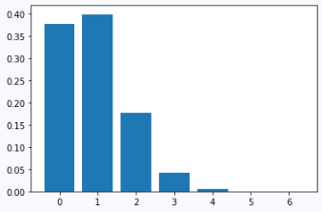
Казалось бы, вероятность прохождения экзамена в 85% должна вселять уверенность. Но оказывается, при n=6 и p=0.15 вероятность завалить один экзамен выше, чем вероятность не завалить ни одного.

Компания устраивает важное мероприятие. Пиарщики ищут хотя бы шесть инфопартнёров, чтобы обеспечить освещение этого события. По опыту, соглашается примерно одно из пяти медиа, с которыми начинаются переговоры.
Постройте распределения вероятностей для случайной величины «количество инфопартнёров», если вы начали переговоры с 30 медиа.
from matplotlib import pyplot as plt
from math import factorial
p = 0.2 # какова вероятность заключить контракт?
n = 30 # со сколькими компаниями начинаем переговоры?
distr = [] # создайте переменную, в которой будете хранить значения распределения
for k in range(0,n+1):
# постройте распределение вероятностей
choose = float(factorial(n)) / (factorial(k) * factorial(n-k))
prob = choose * p ** k *(1 - p) ** (n - k)
distr.append(prob)
print(distr)
plt.bar(range(0, n+1), distr)

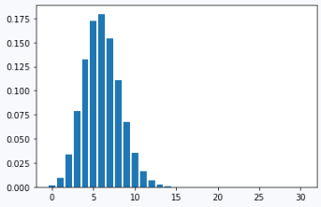
Если начать переговоры с 30 медиа, то 6 — наиболее вероятный результат. Но слишком велика вероятность, что успехов будет меньше. На гистограмме видно, что в диапазоне от 0 до 5 успехов примерно половина всего распределения. Риск неприемлемо велик.
2. n = 45
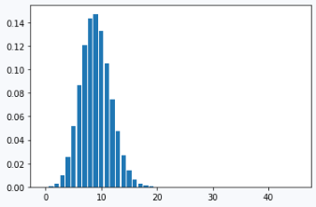
Cитуация уже намного лучше. Но если сложить вероятности от 0 до 5 успехов, то это почти 10%
3. n = 60
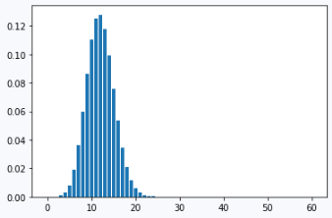
Если начать переговоры с 60 компаниями, риск получить меньше 6 партнеров около 1%.
Если нам нужно шесть инфопартнёров, и соглашается каждая пятая компания, недостаточно просто переговоров с 6 ⋅ 5 = 30 компаниями. Нужно понимать, как распределена вероятность для разного количества успехов

Условная вероятность P(B | A) - вероятность наступления В при условии наступления в то же время события А
Из всех ω(i) ϵ A входят в В лишь те, которые принадлежат пересечению АВ. Они то и определяют P(B | A)
Теорема Байеса

P(A) - априорная вероятность гипотезы А
P(A | B) - вероятность гипотезы А при наступлении события B (апостериорная вероятность)
P(B | A) - вероятность наступления события B при истинности гипотезы A
P(B) - полная вероятность наступления события B

Вытекет из определения условной вероятности:
Вероятность совместного события АВ двояко выражается через условные вероятности:
P(AB) = P(A | B) P(B) = P(B | A) P(A)

Отношение P(B | A)/P(B) показывает, как событие B помогает изменить уровень доверия предположению A.

Вычисление P(B)
В задачах и статистических приложениях P(B) обычно вычисляется по формуле полной вероятности события, зависящего от нескольких несовместных гипотез, имеющих суммарную вероятность 1.

где вероятности под знаком суммы известны или допускают экспериментальную оценку.
В этом случае формула Байеса записывается так:

генераторы
Генерация случайных чисел
import random
random.seed(42) # метод, задающий степень случайности
a = random.randint(1, 100) # задаёт для а случайное целое число от 1 до 100
-------------------------------
# 1000 раз бросить кубик
def dice_roll():
score = random.randint(1, 6)
return score
def duble_roll:
first = dice_roll()
second = dice_roll()
return(first + second)
experiments = []

for i in range 1000:
score = dubble_roll()
experiments.append(score)
df = pd.DataFrame(experiments)
генератор данных для словаря:
dict2 = {k:dict1[k]/36 for k in dict1}

Статистика
data['col'].mean()  data['col'].median()  data['col'].sum()  data['col'].count() | data['col'].min()  data['col'].max()  data['col'].idxmax() #индекс наибольшего элемента
df.groupby('col1')['col2'].sum().idxmax()
df['col_boolean'].mean() # Получится доля единиц (доля True)
Метод agg позволяет применить несколько функций к столбцу
df('col1').agg({'col2' : ['count', 'sum'],
'col3' : ['min', 'max']})
В результате такого обращения получается двойная индексация.
Чтобы обратиться к сумме по col2:
df['col2']['sum']
Общая оценка данных:  df['col1'].describe()  # Если mean > median, то датасет скошен вправо. |  | count . . .  mean . . .  std . . .  min . . .  25% . . .  50% . . .  75% . . .  max . . .
Коэффициент корреляции Пирсона
df['col1'].corr(df['col2'])
# (от -1 до +1)
df.corr() # корреляция для всех пар столбцов (матрица корреляции)

- характеристика зависимости двух переменных.
Диаграмма размаха.  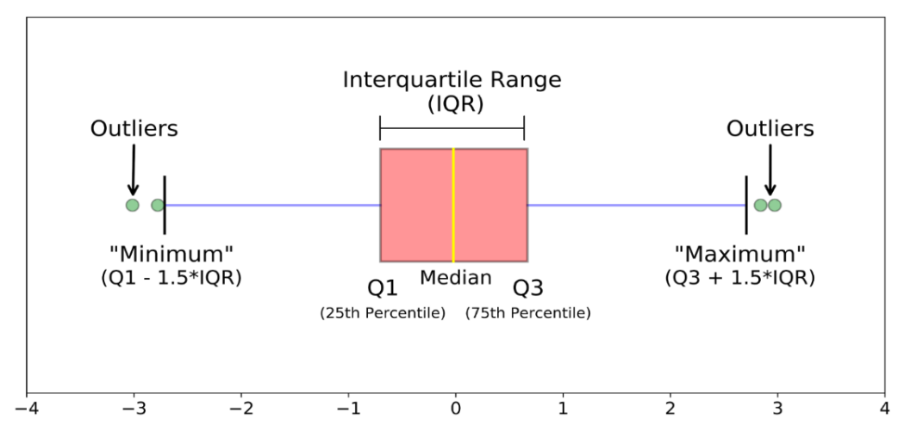 |  | Q1 - первый квартиль (25% выборки)  Q2 - медиана  Q3 - третий квартиль (75% выборки)  IQR - (interquartile rane) межквартильный размах, расстояние между Q1 и Q3  усы - (IQR * 1.5)  выбросы - Все, что попало за пределы ящика и усов.  Размах: R = X_{max} - X_{min}
Boxplot средствами Pandas.
df.boxplot(column = None, # str, list of str
by = None, # имя колонки, по которой группируем
ax = None,
fontsize = None,
rot = 0, # угол наклона подписей в градусах
grid = True,
figsize = None,
layout = None, # (3, 2) - отобразит подграфики исп.3 столбца и 2 строки
return_type = None, # {'axes', 'dict', 'both'},
**kwargs) # **kwargs - аргументы Matplotlib
------------------------------------------------
np.random.seed(1234)
df = pd.DataFrame(np.random.randn(10, 4), columns=['col1', 'col2', 'col3'])
boxplot = df.boxplot(column = ['col1', 'col2', 'col3'])
df.plot(*args, kind = 'box', **kwargs)
*args: data
x = None
y = None
sns.boxplot(x=df['col1'])
Гистограмма частот для непрерывной переменной
import pandas as pd
data = pd.Series([11, 20, 22, 32, 43, . . ., 95, 96, 97, 98, 99])
# Строим гистограмму с 4 корзинами (alpha - прозрачность):
data.hist(bins = 4, alpha = 0.5)

# Строим гстограмму с заданными границами корзин:
data.hist(bins = [11, 30, 50, 70, 90], alpha = 0.7)
Гистограмма плотностей.
Частоту отображаем не высотой столбца, а его площадью. (S = интервал * высота столбца)
Тогда (высота столбца = частота / интервал). т. е. Высота столбца - это плотность частоты
data.hist(density = True, bins = 100, alpha = 0.5)

# Или в seaborn
sns.distplot(df['col1'])
plt.ylabel("Плотность распределения")
plt.show()
Дисперсия:
Для ГС: ; Для выборки:
import numpy as np
# Для ГС:
variance = np.var(x)
# Если имеем дело с выборкой, а не с ГС:
variance = np.var(x, ddof = 1)

Стандартное отклонение:

# Для ГС:
standard_deviation = np.std(x)
# Для выборки:
standard_deviation = np.std(x, ddof=1)
# Или из дисперсии:
standard_deviation = np.sqrt(variance)
Нормальное распределение.
from scipy import stats as st
# Зададим норм.распределение со средним mu и станд.отклонением sigma:
distr = st.norm(mu, sigma)
# Стандартное распределение (mu=0, sigma=1): std.norm()
# считаем вероятность получить значение меньшее или равное х:
result = distr.cdf(x)
# Для стандартного распределения:
res = st.norm.cdf(x)
# считаем вероятность получить значение большее или равное х:
result = 1 - distr.cdf(x)
# считаем вероятность получить значение между х1 и x2:
result = distr.cdf(x2) - distr.cdf(x1)

Найдем значение переменной для вероятности р1:
result = distr.ppf(p1)
Т-распределение.
#generate random values from t distribution with df=6 and sample size=10
t_sample = t.rvs(df=6, size= 10 )
Дискретное биноминальное распределение.
n - Число повторов эксперимента
p - вероятность успеха
n*p - мат.ожидание
n*p*(1-p) - дисперсия.
mu = n * p # среднее значение распределения
sigma = mt.sqrt(n * p * (1 - p)) # стандартное отклонение распределения
# вероятность получить значенее меньшее либо равное treshold:
p_threshold = st.norm(mu, sigma).cdf(threshold)

Построим биномиальное распределение с n=50 и p=0.8.
Сравним его с нормальным распределением с такими же математическим ожиданием и дисперсией:
from matplotlib import pyplot as plt
from math import factorial
from scipy.stats import norm

# Биномиальное распределение
p = 0.8
n = 50
binom = []
for k in range(0,n+1):
choose = float(factorial(n))/(factorial(k) * factorial(n-k))
prob = choose * p**k * (1-p)**(n-k)
binom.append(prob)

# Нормальное распределение
mu = n * p
var = n * p * (1-p)
sigma = var ** 0.5
x = range(0, n+1)
norm = norm.pdf(x, mu, sigma)

plt.bar(range(25,n+1), binom[25:], alpha=.3)
plt.plot(range(25,n+1), norm[25:], 'g-')
plt.show()

Расчет Z-значений
import scipy.stats as stats
scipy.stats.zscore(a, axis=0, ddof=0, nan_policy=’propagate’)
# а - массив данных. Одномерные мссивы numpy, многомерные массивы
# axis - ось, по которой рассчитываются z-показатели(при axis=1 считает по строкам). По умолчанию 0
# ddof: коррекция степеней свободы при расчете std. По умолчанию 0.
# nan_policy: что делать, если ввод содержит nan. По умолчанию возвращает nan. raise выдает ошибку, а omit выполняет вычисления, игнорируя значения nan.

Для DataFrame (по столбцам):
data.apply(stats.zscore)
Доверительный интервал (Confidence interval) - отрезок числовой оси, на который с заданной вероятностью попадет нужный нам параметр генеральной совокупности.
Например, для построения 99%-го доверительного интервала нужно выкинуть 0.5% самых больших и 0.5% самых маленьких значений.
Точка, на которой заканчивается 0.5% самых маленьких значений, — 0.5%-квантиль.
Точка, с которой начинается 0.5% самых больших значений, — 99.5%-квантиль.

Как построить доверительный интервал для среднего, применяя центральную предельную теорему.
Пусть есть выборка:
μ−среднее,
σ²−дисперсия,
n — размер выборки.
Пусть − оценка среднего
ЦПТ:
1) все средние всех возможных выборок размера n распределены нормально вокруг истинного среднего генеральной совокупности - N(µ, SEM).
2) Стандартное отклонение этого распределения называется стандартной ошибкой среднего (англ. standart error of mean, или SEM):

Чем больше размер выборки, тем меньше SEM.
Стандартизируем это нормальное распределение :

У N(0, 1) возьмём 5%-квантиль F(0.05) и 95%-квантиль F(0.95) для 90%-го доверительного интервала:

Преобразуем:

Это и есть 90%-й доверительный интервал для истинного среднего!
Если дисперсия ГС неизвестна, и мы ее оцениваем по выборке, то используем распределение Стьюдента ( t(0.05) и t(0.95)):

Функция для доверительного интервала interval(), в распределении Стьюдента scipy.stats.t.
from scipy import stats as st
# sample - имя выборки
confidence_interval = st.t.interval(alpha = 0.95,
df = len(sample) - 1,
loc = sample.mean(),
scale = sample.sem())
- alpha — уровень значимости;
- df (degrees of freedom) — количество степеней свободы, равное (n - 1);
- loc (location) — среднее распределения.
- scale (англ. «масштаб») — стандартная ошибка среднего (sample.sem()).

Проверка гипотез.
Стандартная ошибка среднего:
Проверка гипотезы о равенстве среднего генеральной совокупности некоторому значению
# scipy.stats.ttest_1samp (array, popmean).
# ttest — обозначает t-тест; 1samp — одна выборка (one sample).
# array — массив, содержащий выборку;
# popmean (population mean) - «среднее значение генеральной совокупности»

from scipy import stats as st
import numpy as np
import pandas as pd

time_at_site = pd.read_csv('user_time.csv')
interested_value = 120
alpha = .05 # критический уровень статистической значимости
results = st.ttest_1samp(time_at_site, interested_value)
print('p-значение: ', results.pvalue)

if (results.pvalue < alpha):
print("Отвергаем нулевую гипотезу")
else:
print("Не получилось отвергнуть нулевую гипотезу")
# Если тест односторонний (влево): p-value будет в два раза меньше
print('p-значение: ', results.pvalue / 2)
# отвергаем гипотезу только если выборочное среднее значимо меньше предполагаемого значения
if (results.pvalue / 2 < alpha) and (time_at_site.mean() < interested_value):
print("Отвергаем нулевую гипотезу")
else:
print("Не получилось отвергнуть нулевую гипотезу")
Гипотеза о равенстве средних двух генеральных совокупностей.
# scipy.stats.ttest_ind (array1, array2, equal_var)
# array1, array2 — массивы, содержащие выборки;
# equal_var (equal variance, «равная дисперсия») — считать ли равными дисперсии выборок.
# "equal_var = True" — считать; или "equal_var = False" — не считать (по умолчанию, True).

results = st.ttest_ind(sample_1, sample_2)
print('p-значение:', results.pvalue)

if (results.pvalue < alpha):
print("Отвергаем нулевую гипотезу")
else:
print("Не получилось отвергнуть нулевую гипотезу")

Если мы в данных не удалили Nan, то при проверке гипотезы:
results = st.ttest_ind(df1['col1'],
df2['col1'],
equal_var = False,
nan_policy = 'omit')
Гипотеза о равенстве средних для зависимых (парных) выборок
Парная выборка означает, что мы измеряем некоторую переменную для одних и тех же единиц. Например, пара измерений для каждого пользователя — до и после изменения.
Размеры выборок должны быть одинаковыми.
alpha = .05
results = st.ttest_rel(before, after)
print('p-значение: ', results.pvalue)

if (results.pvalue < alpha):
print("Отвергаем нулевую гипотезу")
else:
print("Не получилось отвергнуть нулевую гипотезу")
Bootstrap (to pull oneself up by one's bootstraps - «вытащить себя за ремешки ботинок»).
Пусть мы хотим получить среднее ,
Из исходного набора данных формируем подвыборки .
На каждой из них и вычисляем среднее.
Так мы получим несколько значений интересующего показателя и оценим распределение.
Бутстреп применим для любых выборок. Это полезно, когда:
- Наблюдения не описываются нормальным законом;
- Для искомых величин нет статистических тестов.

# Извлечение подвыборки для бутстрепа.
from numpy.random import RandomState
state = RandomState(12345)
# без возвращения
print(example_data.sample(frac=1, replace=False, random_state=state))
# С возвращением
print(example_data.sample(frac=1, replace=True, random_state=state))

# Анализ АВ теста с помощью бутстрепа
import pandas as pd
import numpy as np

# фактическая разность средних значений в группах
AB_difference = samples_B.mean() - samples_A.mean()
alpha = 0.05
state = np.random.RandomState(12345)
bootstrap_samples = 1000
count = 0
for i in range(bootstrap_samples):
# объединим выборки
united_samples = pd.concat([samples_A, samples_B])
# создадим подвыборку
subsample = united_samples.sample(frac=1, replace=True, random_state=state)

# разобьем подвыборку пополам
subsample_A = subsample[:len(samples_A)]
subsample_B = subsample[len(samples_A):]
# найдите разницу средних
bootstrap_difference = subsample_B.mean() - subsample_A.mean()
# если разница не меньше фактической, увеличиваем счётчик
if bootstrap_difference >= AB_difference:
count += 1

# p-value равно доле превышений значений
pvalue = 1. * count / bootstrap_samples
print('p-value =', pvalue)
if pvalue < alpha:
print("Отвергаем нулевую гипотезу: скорее всего, средний чек увеличился")
else:
print("Не получилось отвергнуть нулевую гипотезу: скорее всего, средний чек не увеличился")

АВ тестирование
Техника проверки гипотез. Позволяет оценить, как изменение сервиса или продукта повлияет на пользователя.
1. Определить цели.
- Влияет ли новый алгоритм расстановки товаров на полках на рост розничного товарооборота (РТО).
- Увеличение конверсии
- Увеличение трафика
- Уменьшение отказов
2. Определить метрику.
- количество заказов
- средний чек
- % открываемых писем в рассылке
- клики
- коэффициент конверсии
- показатель кликабельности
- количество уникальных пользователей

3. Разработать гипотезу.
А — старая версия
В — новая версия
Но — Результаты А и В не отличаются друг от друга, а наблюдаемые отличия случайны.
Н1 - оценить ожидаемое среднее значение метрики в группе В
4. Определить группы испытуемых
Разделение на группы должно быть :  -поровну (желательно но необязательно)  - случайным образом  - группы должны быть похожи между собой. | А1 - контрольная  А2 — контрольная  (А1 и А2 не должны отличаться)  В — тестируемая
Станислав Гафаров:
A | C | E | predict = 1
B | D | F | predict = 0
A, B, C - группы с целевым воздействием (В)
D, E, F - - группы без целевого воздействия (А).
Группы А, С - позволяют провести АА тест среди пользователей с целевым воздействием.
Группы D, F - позволяют провести АА тест среди пользователей без целевого воздействия.
Группы EF, и AB - позволяют оценить, изменилось ли качество у групп по сравнению с качеством предсказаний в предварительной модели.
.
5. АА-тест
- Убедиться, что до начала тестирования группы А и В ведут себя одинаково.
Без АА-теста проводить АВ-тестирования опасно.
Потому что могут быть артефакты, которые тоже влияют на эксперимент, например:
- Повысили пенсии (или выдали единовременные выплаты)
- Улучшилась погода (все побежали за пивом и мороженым)
- Закрылся конкурент … и т. п.
6. Определить уровень стат.значимости (обычно alpha=0.05).
Это уровень риска который мы принимаем при ошибках первого рода.
Ошибка первого рода — Отклонили Но, когда она верна. .Мы говорим, что эффект есть, а его нет.
P-value покзывает вероятность ошибки первого рода.
Если внедрение стоит дорого, то ошибка первого рода хуже.
7. Определить мощность теста
β - вероятность ошибки 2 рода. (вероятность что мы пропустили те различия, которые есть.)
(1 - β) - мощность теста. Вероятность найти отличия, если они действительно есть.
Это способность отклонить Но, если верна Н1
Пусть есть выборка: | σ = 8  n = 16  Ho: Mu =100  Н1: Mu > 100
Если Но верна, и Mu = 100, то среднее значение всех выборочных средних равно 100
Насколько сильное мы должны получить отклонение от 100, чтобы отклонить Но?
Стандартизируем распределение выборочных средних, чтобы посчитать p_value:

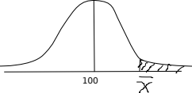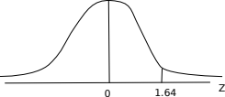
# Для стандартного распределения:
print(stats.norm.cdf(1.64)) # 0.9494974165258963
print(stats.norm.ppf(0.95)) # 1.6448536269514722
P(X > 1.64) = 0.05 (Менее 5% наблюдений останется при Х > 1.64 )
Пересчитаем обратно в нашу обычную шкалу:
Или так:
distr = st.norm(100, 2)
print(distr.ppf(0.95)) # 103.28970725390295
Если наше средне будет больше 103.28 мы сможем отклонить Но
Если Но неверна,то с какой вероятностью мы можем её отклонить?
Пусть на самом деле Мю=105
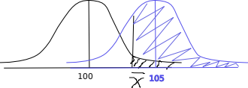
Для значений Х > 103.28 - мы можем отклонить Но
Рассмотрим это пороговое значение для выборки с Мю=105 (n=16 )
Z = (103.28 - 105) / 2 = - 0.86
P(X > - 0.86) = 0.805
т. е. при верной Н1, 80% наших значений будут правее значения 103.28
Т.е. мощность теста = 0.8
distr2 = st.norm(105, 2)
print(1 - distr2.cdf(103.28)) # 0.8051054787481915
Итого:  Для Но: 5% средних будет > 103.28  Для Н1: 80% средних будет > 103.28 |  | σ = 8,  n = 16  Ho: Mu =100  Н1: Mu =105
– Если распределение ненормально, то нам важно, чтобы нормальностью обладало распределение выборочных средних.
– Если нам неизвестна сигма ГС, то от Z-распределения переходим к Т-распределению.
pvalue_t = t.cdf(x=, df, loc=0, scale=1)
6. Определить минимльный размер выборки
MDE (minimal detected effect) - размер эффекта, который с определенной вероятностью сможет зафиксировать наш АВ тест.
На практике это часто сравнение двух средних:
Чем меньше эффект, который мы хотим поймать, тем больше нужно наблюдений .
---------------------------------------------------------------------------------------------
Пусть мы хотим отклонить Н_о, если наше новое Мю = 101
Сигма = 8
H_o: Мю = 100
H_1: Мю = 101.
Какой размер выборки нам надо взять, чтобы с вероятностью 0.8 отклонить Но?

Из прошлой задачи мы знаем, что для Z-распределения:
P(X > 1.64) = 0.05
P(X > - 0.86) = 0.805
То есть наше x_bar удовлетворяет двум условиям:
и
x_bar = 100.65, n = 400

from scipy import stats
from statsmodels.stats.power import TTestIndPower

d = (mu_experiment - mu_control) / ((sigma_control**2 + sigma_experiment**2) / 2) ** 0.5
effect = d # 0.125
alpha = 0.05
power = 0.8
analysis = TTestIndPower()
result = analysis.solve_power(effect, power=power, nobs1=None, ratio=1.0, alpha=alpha)
# nobs 1 = размер выборки, количество наблюдений. Это то, что мы ищем, поэтому nobs1=None
# ratio = отношение размеров выборок.
print('Sample Size: %.3f' % result) # Sample Size: 1005.615
Пример учитываемых параметров.
- Estimated existing conversion rate («оценка текущего уровня конверсии») = 1%.
- Minimum improvement in conversion rate you want to detect («Минимальный эффект, который вы хотите обнаружить») = 5% относительного изменения конверсии: 1.05% против 1% конверсии.
- Number of variations/combinations («количество вариаций теста»), = 2.
(Ещё бывают A/B/n-тесты, в которых сравнивают сразу несколько групп);
- Average number of daily visitors («среднее число посетителей в день») равно 500 000.
- Percent visitors included in test («доля посетителей, попадающих в тест») = 20%.
7. Определить временные рамки эксперимента.
Статья "Как останавливать АВ-тест"
Пусть есть 10000 пользователей:
А=5000 пользователей
В=5000 пользователей
Минимальный размер выборки - около 100`000 просмотров кждой версии.

8. В самом начале тестирования важно убедиться, что оно работает.
9. Рассчитать значения метрики в группах А и В, вычислить разницу между ними, проверить стат.значимость.
- Если между группами А и В будет различие, которого не было до пилота, то скорее всего повлиял наш новый алгоритм.
Определить подходящий тест:
Можем ли мы использовать т-тест?
- нормальность распределения
- гомогенность дисперсии
- дисбалланс классов и т. д.

Альтернативы:
- Mann-Whitney (U-test)
- Bootstrap
Хорошй помошник в непонятных ситуациях - Симуляция АВ теста
(например, для каждого размера эффекта, который хотим оценить, прогоняем 1000 тестов Mann-Whitney)
Проблема подглядывания (Peeking problem)
При проведении АВ-теста важно всегда заранее проводить оценку длительности теста и размера выборки.
И решение о результатах эксперимента принимать только в конце эксперимента.
При честном подсчёте p_value в конце эксперимента мы имеем 5% вероятность совершить ошибку первого рода - получить подходящие отличия случайно.
# Чемпионат длится столько, сколько необходимо, чтобы сыграли все команды друг с другом, и чемпион будет выявлен только в самом конце, когда сыграли все.
# Выборы длятся, пока не посчитают все голоса.

Допустим, мы каждый день ловим момент, когда p-value < 0.05. В первый день сравнили p-value с 0.05, во второй день сравнили с 0.05, в третий день сравнили с 0.05…..
То есть задача уже формулируется по-другому:
Какова вероятность, что хотя бы в один из дней мы получим p-value < 0.05.
Эта вероятность с накоплением становится больше, чем ошибка первого рода

Другой вариант той же проблемы:
Пусть набрали 200 человек: в А - 100 человек, в В - 100 человек, и получили p-value = 0.06
Есть большой соблазн увеличить выборку и посмотреть результат. Снова получаем p-хантинг.
Мы таким образом увеличиваем вероятность получить ложно-положительный результат.

Решение: Fixed Horizon:
- Оцениваем размер эффекта
- Расчитываем время и размер выборки
- Проводим эксперимент
- Не останавливаем его на полпути.
Как увеличить скорость АВ тестов
1) Работать с другой метрикой
2) Увеличить выборку
3) Снизить дисперсию выборочных средних
4) Трансформировать переменные
Как сократить дисперсию
1. Изменить метрику
Сколько магазинов нужно каждой группе?
 | α = β = 1% | 5% | 10% | 20% | 62.2% | ε - эффект, который мы хотим поймать  α - вероятность ошибки 1 рода  β - вероятность ошибки 2 рода
ε = 1% | 79673 | 43082 | 28393 | 14946 | 111
1.5% | 35410 | 19148 | 12619 | 6643 | 50
5% | 3187 | 1724 | 1136 | 598 | 5
29.4% | 93 | 50 | 33 | 18 | 1
Для ошибки 5% и эфекта 1% нам надо 43082 магазина. Но у нас столько нет!!!
Пересматриваем метрики. Например, чеков в день гораздо больше чем магазинов.
2. Увеличить выборку
3. Стратифицировать выборку.
- по типам пользователей
- по типу платформы (mobile, desktop, browser)
- по географии и т. п.
У мгазинов группы Q из всей сети магазинов меньше дисперсия, чем в группе всех магазинов сети. Это позволяет легче поймть небольшие отклонения.
Но выводы можно будет распространять только для страты Q.

Общее среднее k групп (среднее взвешенное всех данных):

Среднее в стратифицированной выборке будет таким же, как в Random sample.
Но Se в стратифицированной выборке будет меньше, чем в Random sample за счет того, что мы знаем источник изменчивости данных
4. Постстратификация
Если не смогли стратифицировать, то можно провести постстратификацию - внести доп. информацию о пользователях в данные эксперимента.
5. Зависимые выборки
Например, исследование одних и тех же объектов до и после. зависи

Проблема объединения (Парадокс Симпсона)
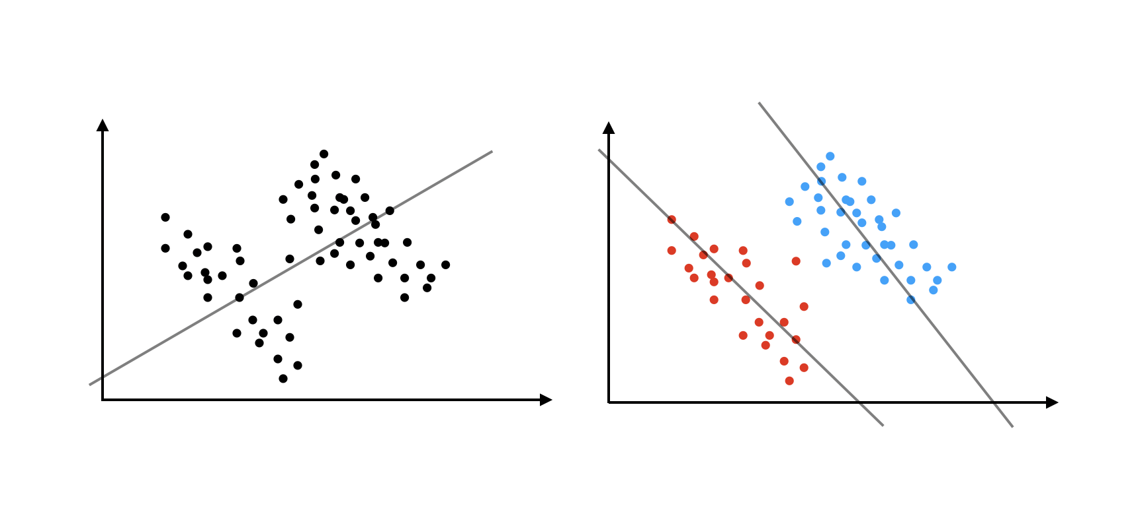
Как нарушать правила:
Концепция штрафа за подглядывание.
Чем раньше хотим остановить АВ тест в процессе, тем более жесткие требования к alpha

Оборот (выручка) - сколько клиенты заплатили компании
Себестоимость - затраты на приобретение или создание продукта (не входят затраты на зарплату и аренду)

Валовая маржинальность (Валовая рентабельность) - отношение валовой прибыли к выручке

Для разных товаров и категорий мржинальность считается отдельно, чтобы понимать, какие товары выгоднее.
Операционные расходы - расходы на зарплату, аренду, электричество, интернет

Операционный убыток - Если Операционная прибыль < 0

Чистую прибыль можно посчитать только в конце года, когда определяют обязательства по налогам и кредитам.
Для ежедневного управления компанией используют валовую и операционную прибыль.
Чистый убыток - Если Чистая прибыль < 0

Возврат на инвестиции (ROI) (какая доля вложений еще не окупилась) :

Конверсия.
Какая доля посетителей совершила целевое действие.

Воронка - способ отобразить:
1. Путь, который проходит посетитель до покупки товара
2. Доля людей, которые переходят на следующий этап этого пути.
Этап | Количество | Конверсия итоговая | Конверсия в след.шаг
Главная страница | 10`000 | 100 % | 100 %
Страница товара | 8000 | 80 % | 80 %
Добавил в корзину | 3000 | 30 % | 38 %
Страница оформления | 1000 | 10 % | 33 %
Заказ | 100 | 1 % | 10 %

Precision - как много товаров из списка рекомендаций интересны пользователю.
Recall - Все ли интересные пользователю товары предлагает модель.

